目录

第1章 准备工作 2

1.1 环境要求 2

1.2 数据库安装 2

第2章 软件安装 16

2.1 应用程序安装 16

2.2 数据库部署 19

2.3 设置配置文件 22

第3章 功能模块管理 23

3.1 基本管理 23

3.1.1 通道管理 24

3.1.2 公司管理 24

3.1.3 用户管理 24

3.1.4 卡片管理 24

3.1.5 黑名单管理 24

3.2 时间管理 24

3.2.1 时区表管理 24

3.2.2 访问时间管理 24

3.2.3 节假日时间管理 24

3.3 基本操作 24

3.3.1 总控制台 24

3.3.2 记录查询 24

3.3.3 数据库备份 24

3.4 工具 24

3.4.1 修改密码 24

3.4.2 操作员管理 24

3.4.3 选项 24

3.4.4 锁定界面 24

3.5 帮助 24

3.5.1 帮助文档 24

3.5.2 联系我们 24

附录 24

# 准备工作

## 环境要求

|  |  |
| --- | --- |
| 处理器类型 | Pentium Ⅲ兼容处理器或更高速度的处理器（32位）  IA64最低：Itanium处理器或更高（64位）  X64最低：AMD Operon、AMD Athlon 64、支持EM64T的Intel Pentium 4（64位） |
| 处理器速度 | 最低：600 MHz，建议：1 GHz或更高（32位），IA64最低：1 GHz，建议：1 GHz或更高（64位），X64最低：1 GHz，建议：1 GHz或更高（64位） |
| 内存 | 最低：512 MB，建议：1 GB或更大，最大：操作系统的最大内存(32位的企业版、开发人员版、标准版、工作组版)  最低：192 MB，建议：512 MB或更大，最大：操作系统的最大内存（32位的Express版）  IA64最低：512 MB，建议：1 GB或更大，最大：操作系统的最大内存(64位的企业版、开发人员版、标准版)  IX64最低：512 MB，建议：1 GB或更大，最大：操作系统的最大内存(64位的企业版、开发人员版、标准版) |

## 数据库安装

检查当前系统的环境已经符合要求后，接下来就可以执行安装程序进行产品的安装了。下面以SQL Server 2008在Windows XP环境按照安装向导的指引对产品的安装过程进行详细说明。

 插入 SQL Server 安装光盘，然后双击根文件夹中的 setup.exe，如图1.1所示：

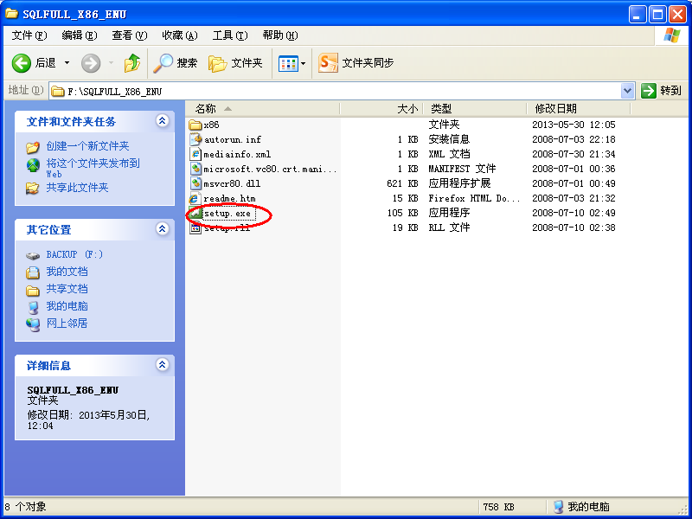

图1.1

此时安装程序将自动检查当前计算机上是否缺少安装 SQL Server 必备组件，如当前系统缺少.NET Framework 3.5 SP1，那么将出现 3.5 SP1 安装对话框，如下图1.2所示

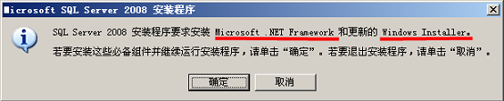

图1.2

单击“确定”按钮，将进行必备组件的安装，本例中将开始.NET Framework 3.5 SP1的安装，安装程序提示如下图1.3所示信息

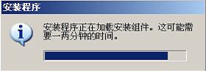

图1.3

组件加载完成以后，进入组件安装步骤，如图1.4所示

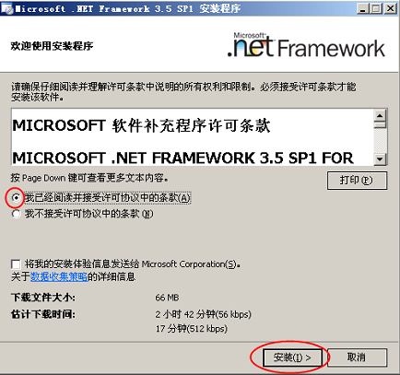

图1.4

单击“确定”按钮，将进行必备组件的安装，本例中将开始.NET Framework 3.5 SP1的安装，安装程序提示如下图所示信息

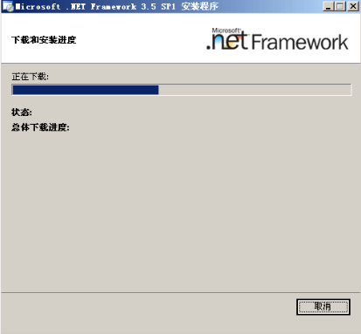

图1.5

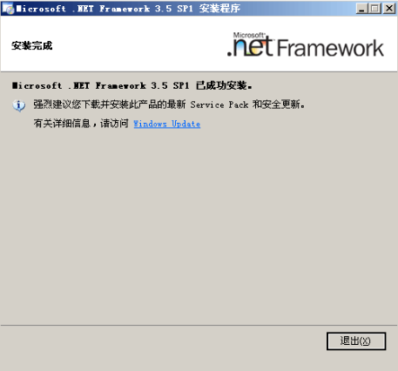

图1.6

当 .NET Framework 3.5 SP1 的安装完成后，单击“退出”。 Windows Installer 4.5 也是必需的，基本操作流程

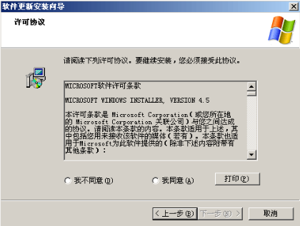

图1.7

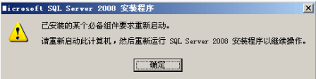

图1.8

如果系统提示您重新启动计算机，则重新启动计算机，然后再次启动SQL Server 2008 setup.exe。当必备组件安装完成后，安装向导会立启动SQL Server 安装中心，如图1.9所示

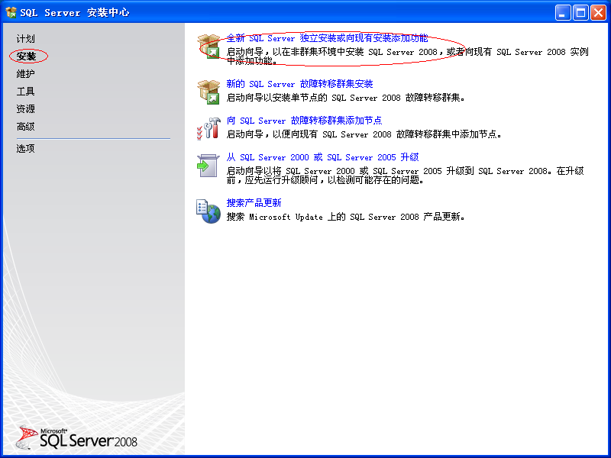

图1.9

若要创建 SQL Server 2008 的全新安装，单击安装页签下的“全新安装或向现有安装添加功能”

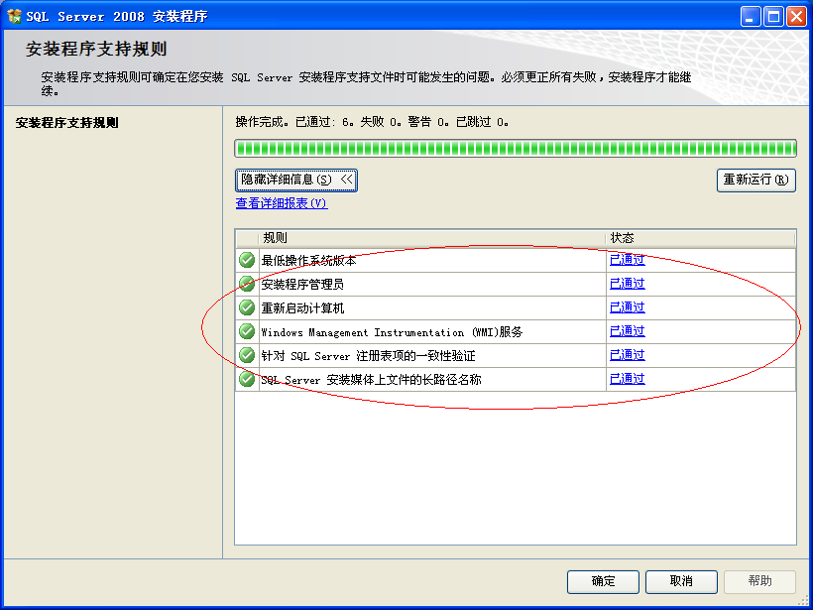

图1.10

安装程序支持规划完成以后，会要求输入产品密钥，可选择指定可用版（可使用180天），或者输入25位产品密钥。

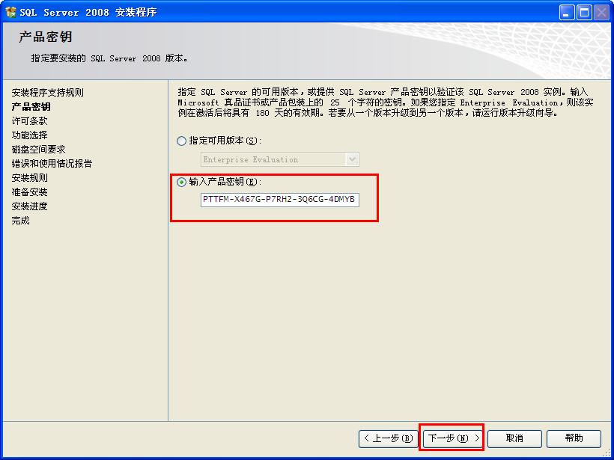

图1.11

输入正确的产品密钥，点击“下一步”，进入许可条款。

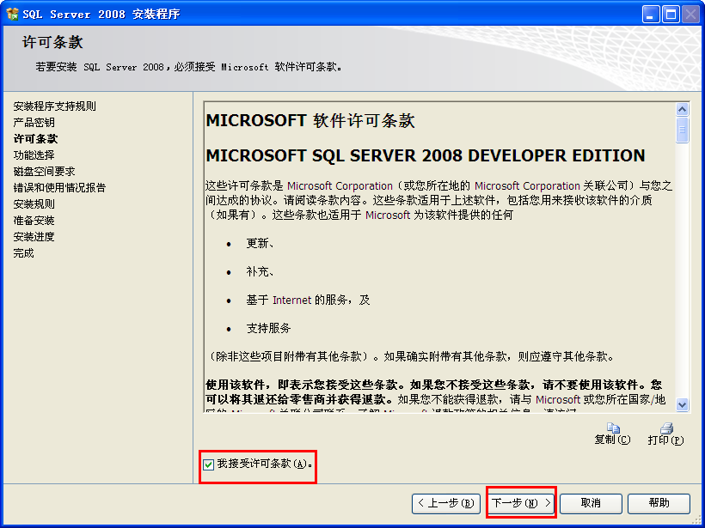

图1.12

勾选“我接受许可条款”，单击“下一步”继续。

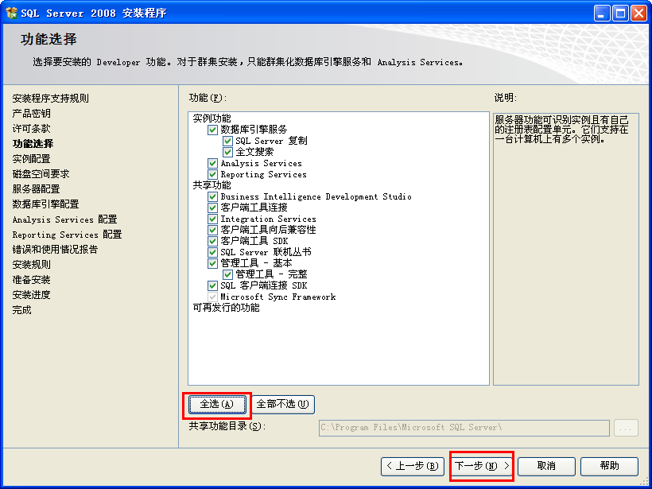

图1.13

在功能选择界面单击选中需要的功能组件，共享功能目录可在此处修改，单击下一步。

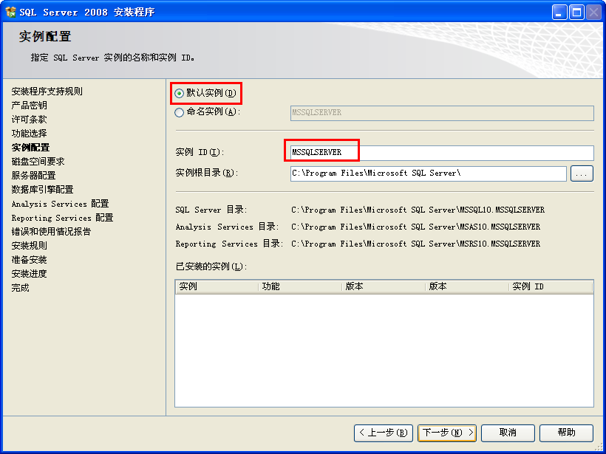

图1.14

当前操作系统如果初次安装SQL程序可以选择默认实例进行安装，如果已经存在一个或多个实例，那么只能选择命名实例进行安装，输入自定义的实例名（实例名必须符合规范并且不能与已存在的实例名重复），再单击“下一步”进行安装。

接下来安装向导将根据之前的选项确定需占用的磁盘空间，确定所选目录空闲空间足够则继续单击“下一步”。

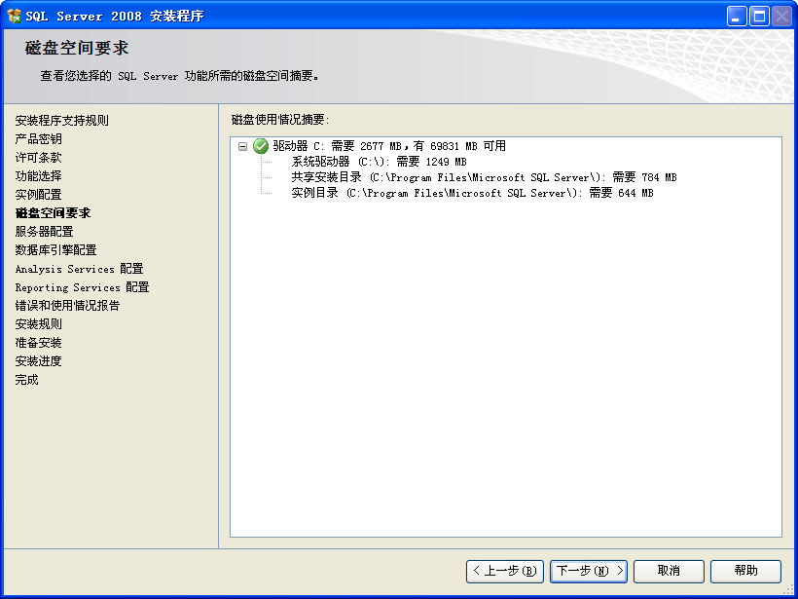

图1.15

接下来是定义成功安装后，服务器上SQL Server服务对应的启动账户。可以通过单击“对所有SQL Server服务使用相同的账户”按钮，统一指定SQL Server 服务的启动账户。

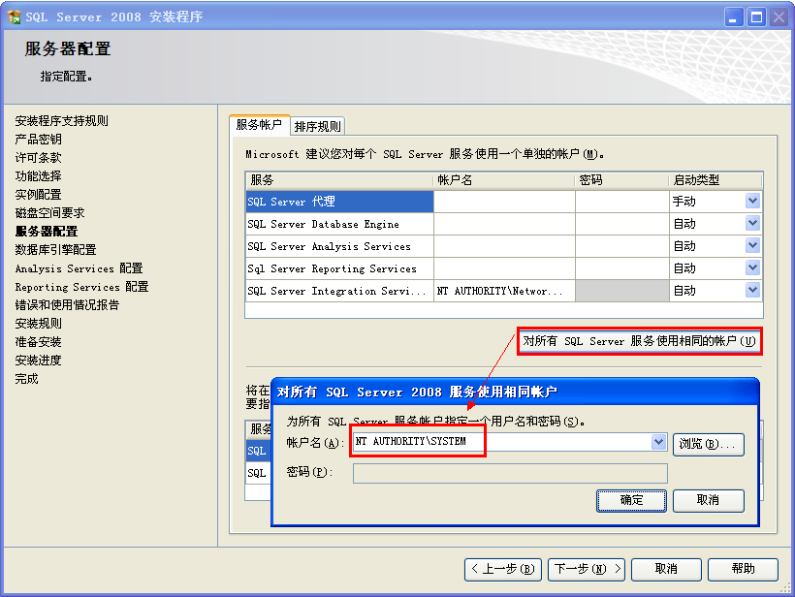

图1.16

设置好服务账户后，点击下一步，进入数据库引擎配置

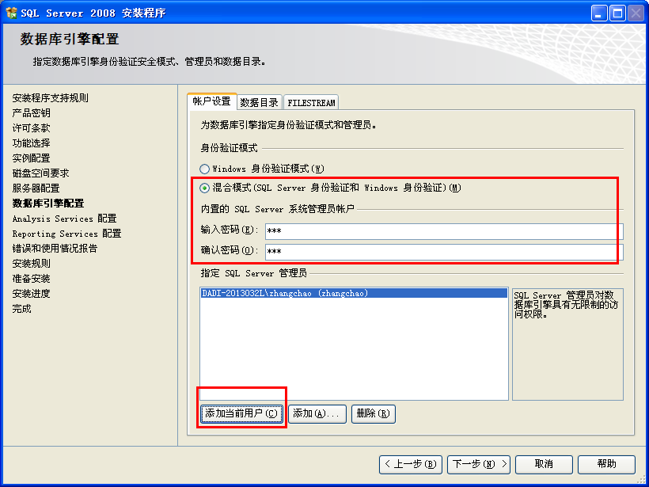

图1.17

在数据库引擎配置界面可以为数据引擎指定身份验证模式和管理员。从安全性角度考虑一般身份验证模式建议使用 Windows身份验证模式，而从作为 k/3数据库服务器的角度考虑建议使用混合模式。使用混合模式验证必须指定内置的 SA账户密码，此密码必须符合SQL 定义的强密码策略。

这里选择混合模式，密码输入为：123，点击选择数据目录标签，为数据库配置目录，单击数据目录页签可以自定义数据目录，这里选择默认设置。

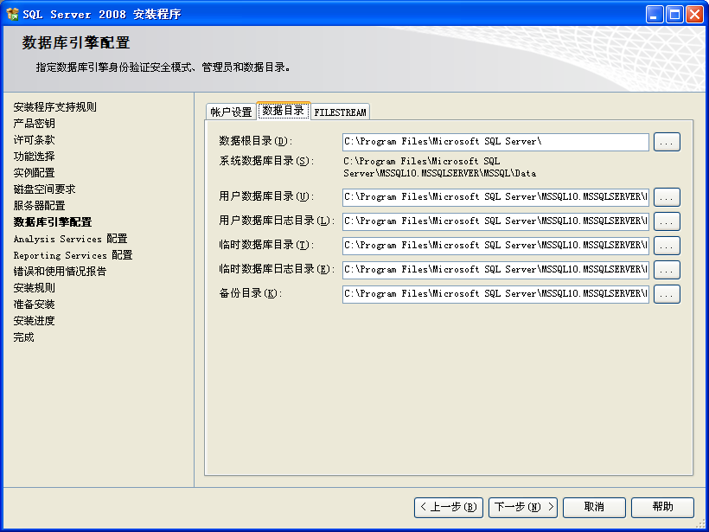

图1.18

数据库引擎配置界面，单击 FILESTREAM 页签可以配置是否启用FILESTREAM。

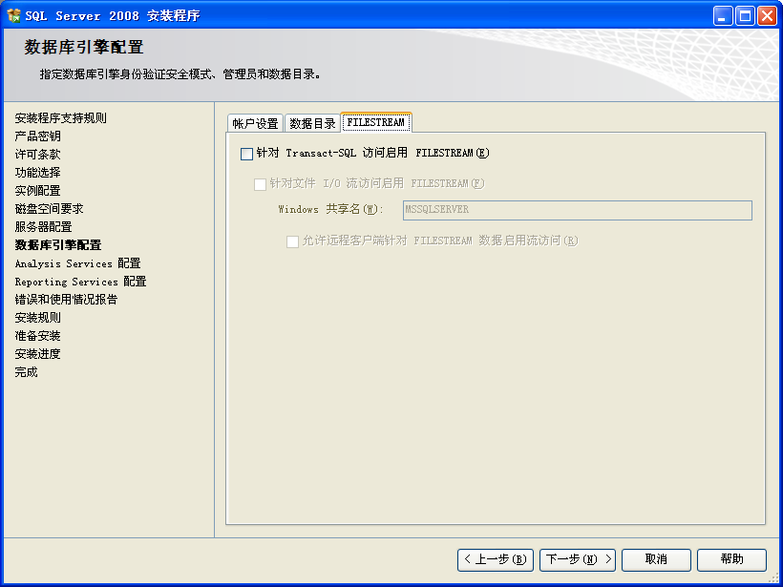

图1.19

接下来是 Analysis Services 配置界面，与配置数据库引擎类似指定一个或多个账户为Analysis Services 的管理员再配置好数据目录即可单击“下一步”。

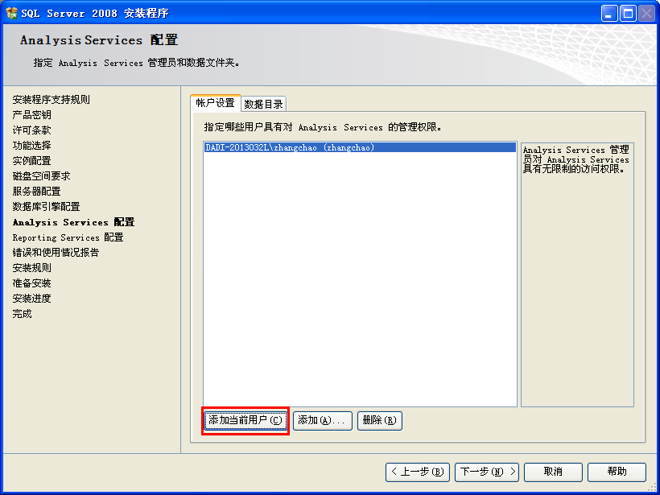

图1.20

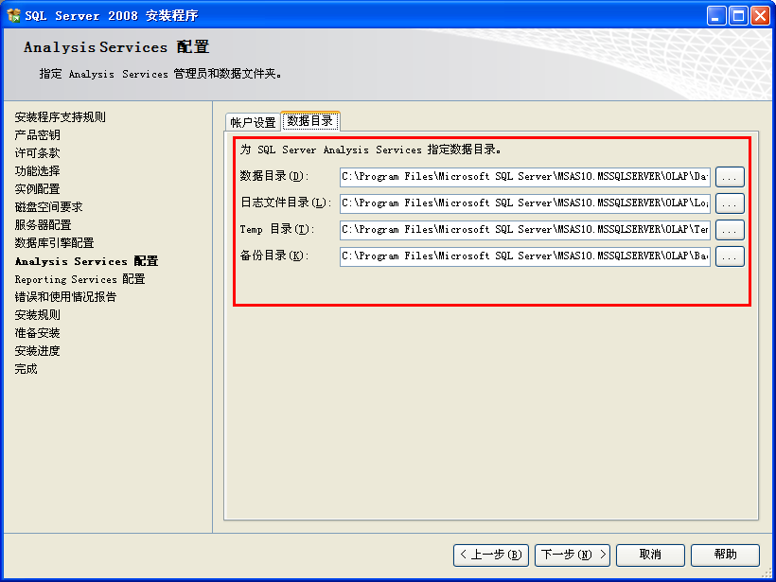

图1.21

点击下一步，进入Reporting Service配置界面。

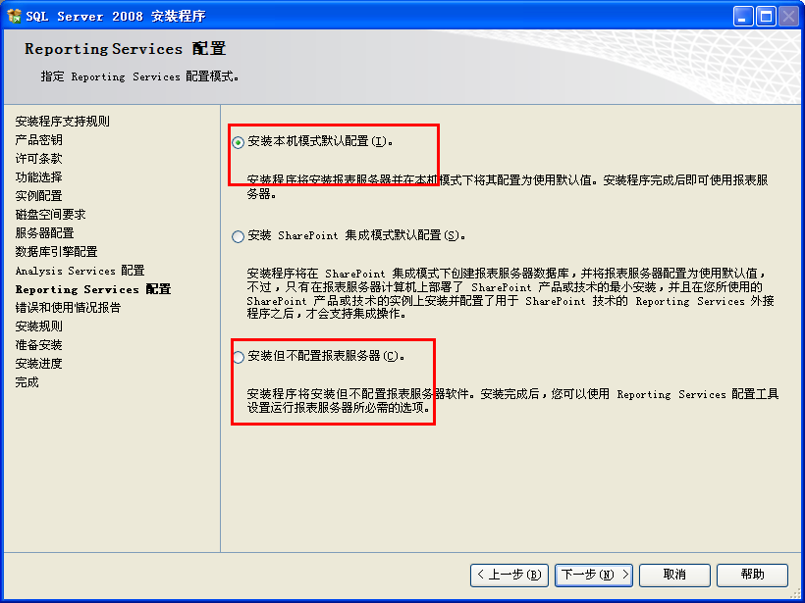

图1.22

初次安装报表服务器，一般建议选择“安装本机模式默认配置”选项进行安装，否则可选择“安装但不配置报表服务器”，点击下一步。进入错误报告的情况界面。

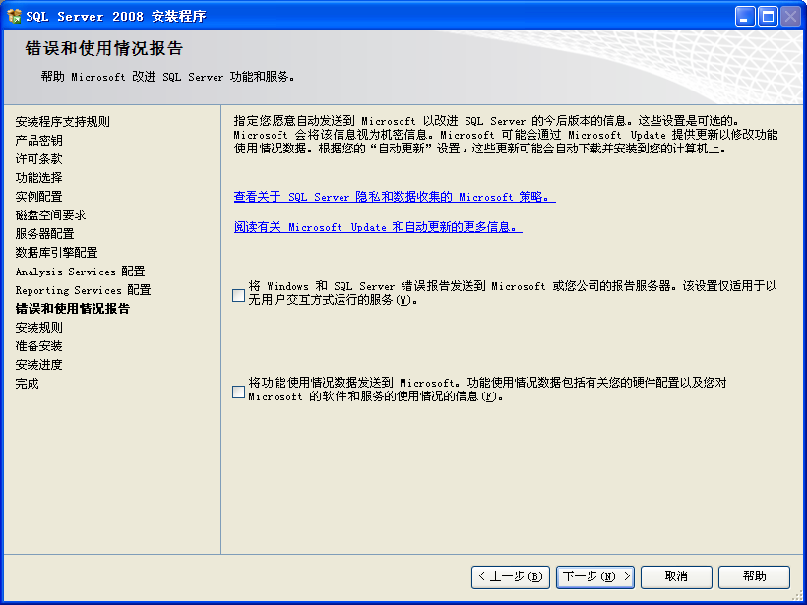

图1.23

如果不想将错误报告发送给 Microsoft 可以不选择任何选项直接单击“下一步”，进入安装规划界面。

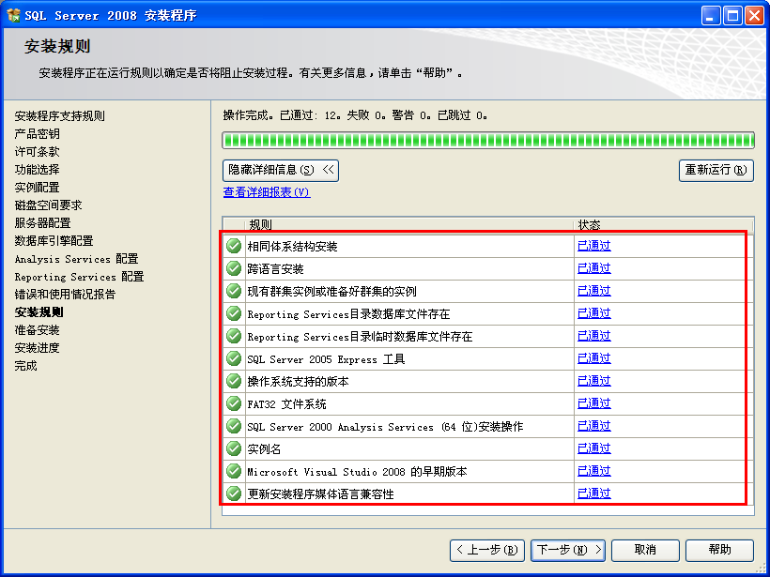

图1.24

安装程序自动运行检测程序，当列表中的规则检测通过之后再单击“下一步”进入准备安装界面，

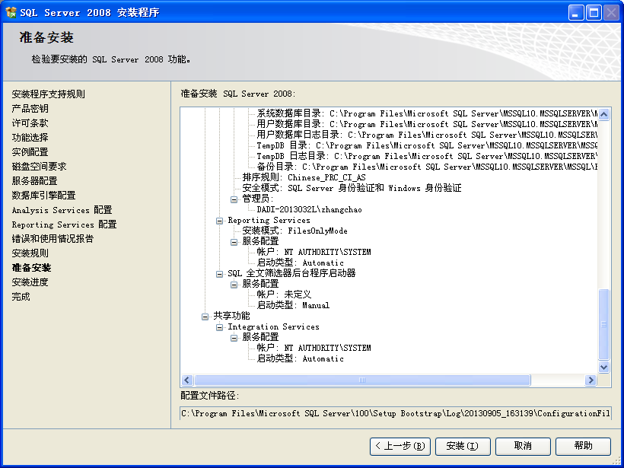

图1.25

准备安装界面，列示出了之前所做的设置以供检查，如果还有待修改的选项可以单击“上一步”，返回修改。如检查无误则点击“安装”，开始安装。

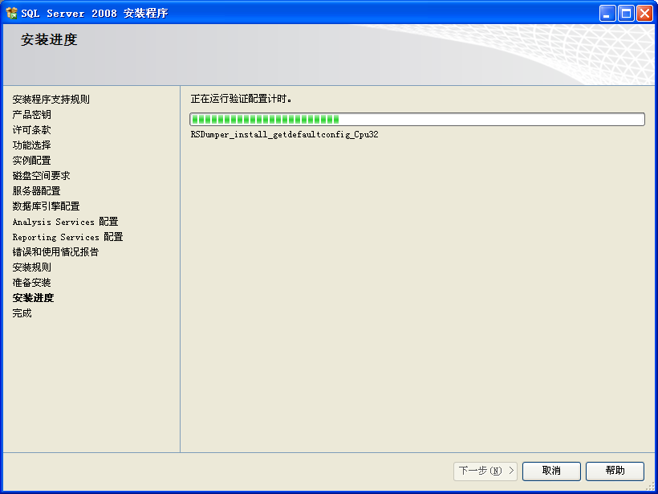

图1.26

安装进度界面可以查看到安装进度及安装结果报。

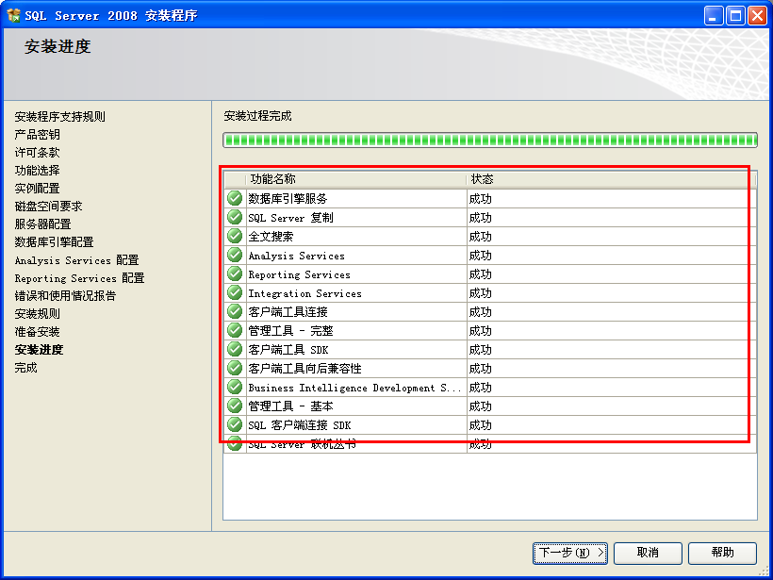

图1.27

最后显示安装结果，在此界面提供了日志文件以供分析失败原因。安装完成系统将提示需要重新启动方可正常工作。

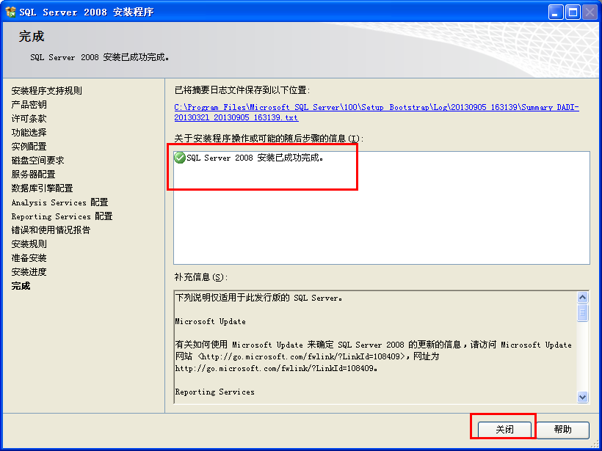

图1.28

# 软件安装

## 应用程序安装

解压程序安装包至磁盘，如下图所示，打开ACInstall文件夹。

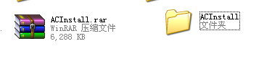

图2.1

在ACInstall文件夹中双击setup.exe，即可进入安装向导

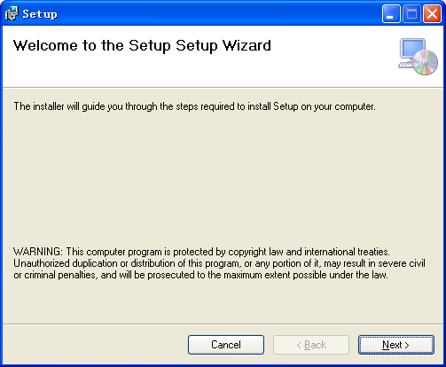

图2.2

单击Next，进入文件夹选择向导。

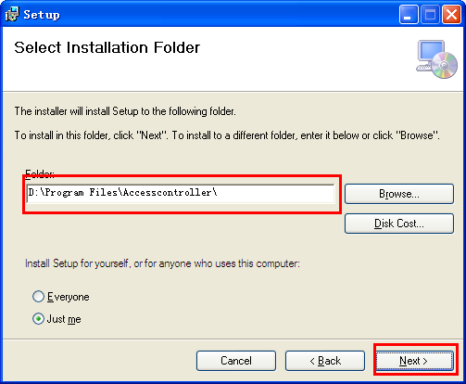

图2.3

选择好文件夹后，单击Next，进入确认安装对话框。

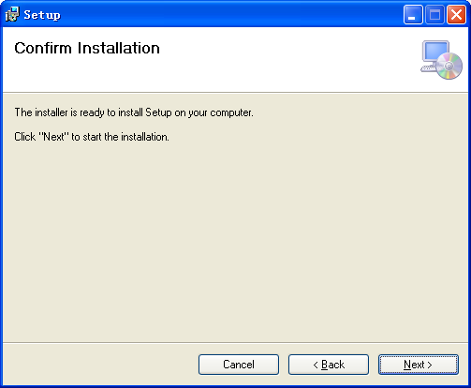

图2.4

点击Next，进入安装程序。

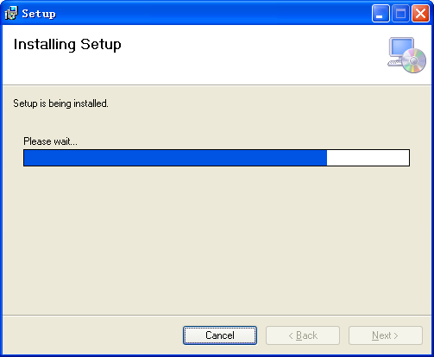

图2.5

等待程序安装完成，点击Next。

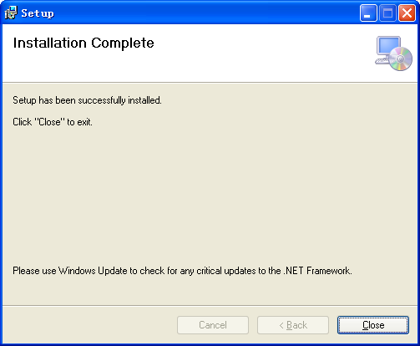

图2.6

至此应用程序安装完成，点击Close，关闭安装程序。在Windows系统下的“开始”菜单下，可看到程序安装已经完成。

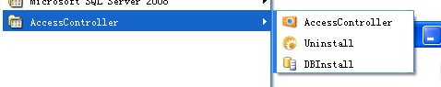

图2.7

## 数据库部署

当应用程序安装完成以后，就可以进行数据库部署。运行“开始”🡪“所有程序”🡪AccessController🡪DBInstall，弹数据库部署对话框。

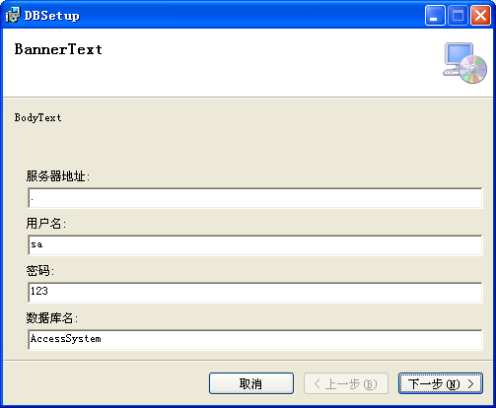

图2.8

在服务器地址栏输入服务器地址，若为本机，输入点“.”即可，用户名及密码为SQL Server的登录密码，数据库名为需要创建的数据库名。设置成功以后单击下一步，进入安装向导。

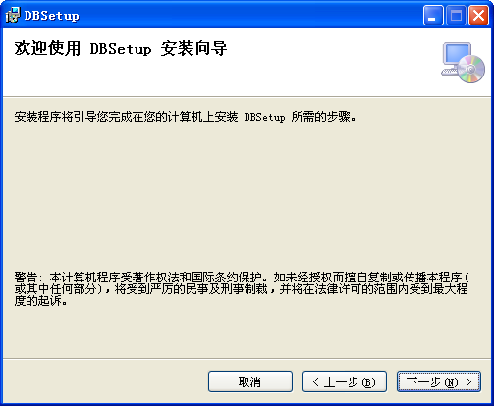

图2.9

继续单击下一步。进入文件夹选择对话框。

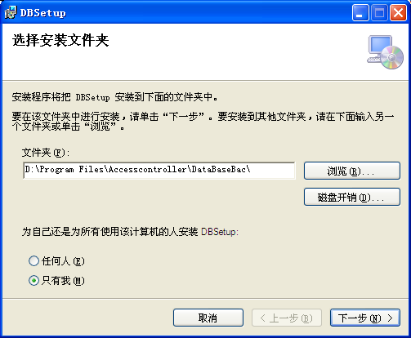

图2.10

设置好安装目录后，单击下一步。进入确认安装对话框

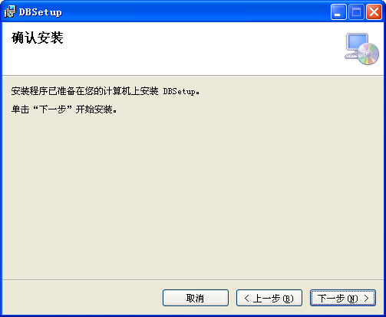

图2.11

继续单击下一步，进入安装程序。

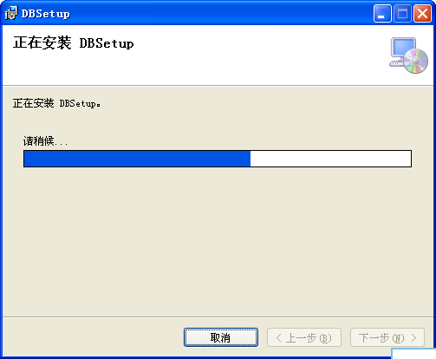

图 2.12

等待程序安装完成，安装完成后弹出安装完成对话框

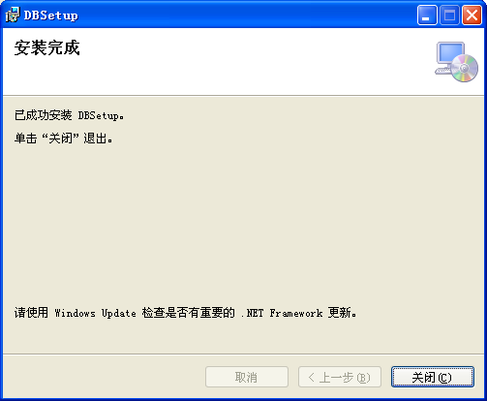

图2.13

至此数据库已经安装完成，点击关闭。

## 设置配置文件

数据库部署完成后，需要设置程序启动文件。进入程序目录，用记事本打开config.ini文件，按照数据库部署步骤中的参数设置config.ini文件中参数。

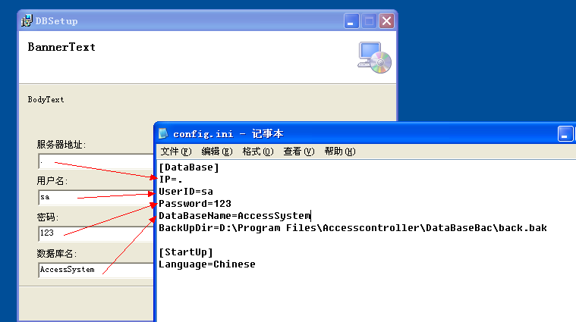

图2.14

设置完成后，关闭config.ini文件。

至此应用程序安装与配置全部完成，下面进入程序使用说明部分。

# 功能模块管理

## 基本管理

运行“开始”🡪“所有程序”🡪AccessController🡪 AccessController,运行门禁控制器应用程序，弹出登录对话框（系统默认用户名：admin，初始密码:rdm123）

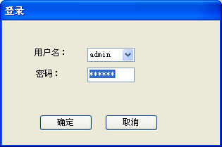

图3.1

输入密码后，单击确定按钮，即可进入程序主界面

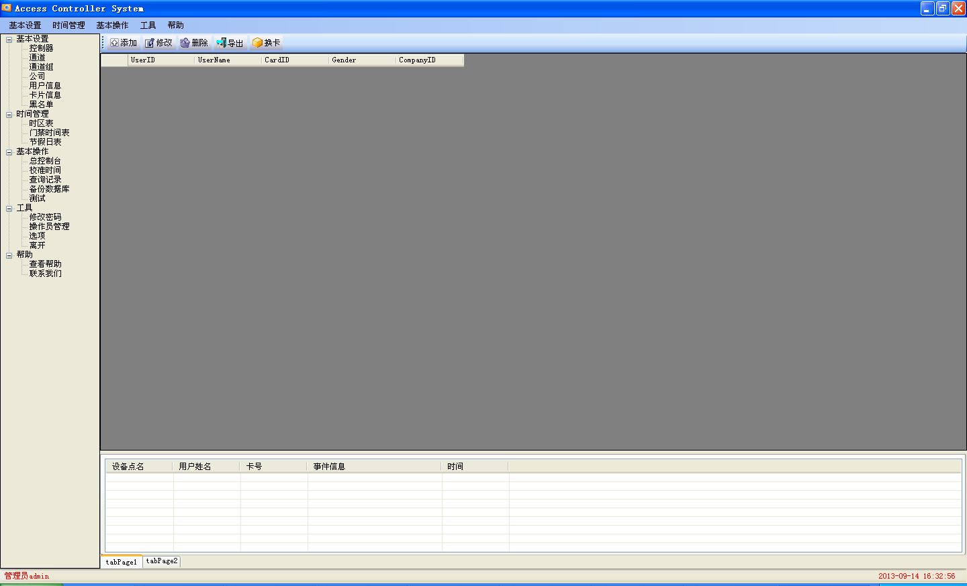

图3.2

下面进入程序功能模块操作说明。

### 通道管理

### 公司管理

### 用户管理

### 卡片管理

### 黑名单管理

## 时间管理

### 时区表管理

### 访问时间管理

### 节假日时间管理

## 基本操作

### 总控制台

### 记录查询

### 数据库备份

## 工具

### 修改密码

### 操作员管理

### 选项

### 锁定界面

## 帮助

### 帮助文档

### 联系我们

# 附录